REPUBLICA DOMINICANA
Dirección General de las Escuelas Vocacionales de las FF. AA. y de la P.N.
SANTO DOMINGO, D. N.

TODO POR LA PATRIA

12 de mayo, 2022.-

Director de las Escuelas Vocacionales recibe visita de la comisión del Sindicato Nacional de Trabajadores de la Prensa.
El director de general de las Escuelas Vocacionales de las Fuerzas Armadas y de la Policía Nacional (DIGEV), Mayor General ERD Juan José Otaño Jiménez, recibió hoy una visita de cortesía de una comisión del Sindicato Nacional de Trabajadores de la Prensa (SNTP) del municipio Santo Domingo Este.
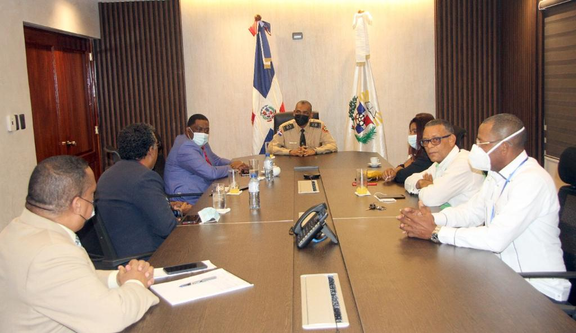
La comisión estuvo integrada por Wilson Guerrero, Secretario General; Francisco Portes, Financias; Primitivo Gil, Relaciones Públicas; Arelis Encarnación, Asuntos Sociales; Luis Leonardo, Adolfina Mejía, y Darío Mañón, asesores.
La finalidad del encuentro es articular en el corto plazo la firma de un convenio interinstitucional de colaboración que procura desarrollar planes de capacitación y colaboración institucional que vaya en beneficio de los miembros de esa entidad periodística y sus hijos.
El Mayor General ERD Otaño Jiménez, al agradecer la visita de los trabajadores de la prensa manifestó su interés de que en un corto tiempo los miembros de esa institución y sus vástagos puedan tener acceso de manera gratuita a las 35 Escuelas Vocacionales diseminadas en todo el país y más de 100 acciones formativas disponibles.
En cambio, Wilson Guerrero, Secretario General del SNTP, felicitó al director de la DIGEV por el extraordinario trabajo y modernización que viene llevando a cabo al frente de esa institución formativa.

SUB-DIRECCIONDE RELACIONESPUBLICAS
07/05/2022.

